Geachte redactie,

Graag vraag ik met onderstaand persbericht uw aandacht voor het sponsor-wandelevenement Walk4Veterans!

PERSBERICHT
Apeldoorn, 11 juli 2022
Met 77 kilometer vieren we 77 jaar vrijheid
De negende Walk4Veterans staat ook dit jaar weer in het teken van onze vrijheid. Organisator stichting Hulp voor Helden daagt iedereen uit om onze 77 jaar vrijheid te vieren met een eigen inzet van 77 kilometer. Wandelend, fietsend, hardlopend, of breiend. Bedenk een uitdaging die bij je past en probeer daarmee minimaal 77 euro sponsorgeld op te halen. Want met die opbrengst kunnen wij onze veteranen blijven steunen!

‘Vrij om te gaan’, is het terugkerende thema van de negende Walk4Veterans. “Vrijheid is bovendien zeer actueel”, legt directeur Ingrid Boots van Hulp voor Helden uit. “Met de oorlog in Oekraïne is het besef van belang van vrijheid, vrede en veiligheid nog sterker geworden dan het altijd al was. Bij ons evenement is finishen dan ook niet het belangrijkste aspect, maar vooral het ervaren van die vrijheid en de gedachte aan hen die zich daar dagelijks voor inzetten”.

“Bij de Walk4Veterans gaat het om het besef van vrijheid en de gedachte aan hen die zich daar dagelijks voor inzetten!”

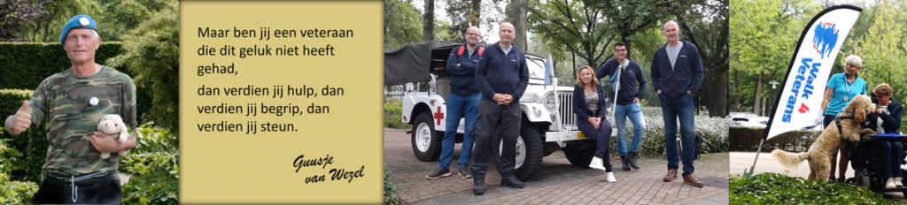
Veteranenhond
Als Walk4Veterans deelnemer laat je je sponsoren voor projecten die het welzijn van veteranen verbeteren. Zo kan er bijvoorbeeld met het opgehaalde geld een hulphond worden getraind voor veteranen met een posttraumatische stressstoornis (PTSS). Boots: “Een zogenaamde veteranenhond geeft een veteraan zijn vrijheid terug. De hond herkent de eerste signalen van een herbeleving of nachtmerrie en maakt zijn baas wakker of schermt zijn baasje af.” Zo heeft hulphond Kane zijn baasje Bruno, geholpen om zijn vrijheid te heroveren en de regie op zijn eigen leven terug te krijgen. Bruno vertrok als 19-jarige naar Irak waar hij ervaringen opdoet waar hij nog elke dag mee kampt. Zijn hond Kane haalde hem uit zijn isolement: "Ik heb Kane nodig en Kane heeft mij ook nodig".

Wandelen in eigen omgeving
Deelnemers kunnen zelf bepalen wanneer ze erop uit gaan, hoeveel kilometer er per keer afgelegd wordt, en waar men dat doet. Wat er ook bedacht wordt: Elke actie is geld waard! “We dagen iedereen uit om 77 kilometer te wandelen, hard te lopen of een andere uitdaging aan te gaan, en zich daarvoor te laten sponsoren voor een bedrag van minimaal 77 euro”, zegt Boots. “Bij een fysieke inspanning kun je je zinnen verzetten en de vrijheid letterlijk ervaren. Of je nu 77 dagen lang 1 kilometer per dag loopt of tien tochten maakt van 7,7 kilometer: je kunt de Walk4Veterans vormgeven zoals jij wilt.” Op zaterdag 10 september sluiten we de Walk4Veterans af met een wandeltocht met start en finish bij het Militaire Revalidatie Centrum te Doorn. Daarbij kan je kiezen uit routes van 5, 10 of 20 kilometer. Na afloop zal de totale sponsoropbrengst bekend gemaakt worden en de projecten die wij hiermee kunnen realiseren.

Elke dag één kilometer of 77 kilometer op één dag – we zijn vrij om te gaan!

Eenvoudig en veilig actie voeren
Meedoen kan als individu en als team. Aanmelden kan via actievoorhelden.nl. Daar staan ook voorbeeldwandelingen in alle provincies, de zogenaamde ‘vrijheidsroutes’. Deze speciaal uitgestippelde wandelroutes voeren langs plekken die een link hebben met oorlog of bevrijding, zoals een militaire begraafplaats of een monument. De organisatie zet in op 1.000 deelnemers. Boots: “Om in de trant van 77 jaar vrijheid te blijven: met dat aantal deelnemers halen we 77.000 euro. Dat zou een geweldige steun in de rug zijn om onze veteranen de aandacht, erkenning en steun te geven die zij verdienen!”

Hulp voor Helden
Hulp voor Helden organiseert jaarlijks de Walk4Veterans. De stichting voert projecten uit die het welzijn van militairen, veteranen en hun thuisfront bevorderen en financiert initiatieven die aandacht, erkenning en steun bieden. De opbrengst van de Walk4Veterans komt ten goede aan projecten voor Veteranen en hun thuisfront?.

Noot voor de redactie: voor meer informatie over dit persbericht kunt u contact opnemen met Ingrid Boots van Stichting Hulp voor Helden via tel. 055 355 40 39 of info@hulpvoorhelden.nl
Beeldmateriaal op hoge resolutie is te downloaden via deze link.

EINDE PERSBERICHT

